Comportamento reprodutivo de Oxysarcodexia paulistanensis (Mattos) (Diptera: Sarcophagidae), uma espécie de importância forense

Sarcophagidae possui larvas com uma variedade de hábitos alimentares, podendo ser necrófagos, parasitas, predadores, coprófagos e causadores de miíases em vertebrados. Dentre as subfamílias, Sarcophaginae engloba principalmente as espécies saprófagas e necrófagas. Sendo assim, a presença de larvas de Sarcophagidae tem relação tanto com a saúde pública quanto na medicina legal porque, além de se alimentarem de matéria orgânica em decomposição são potenciais disseminadores de formas infestantes e infectantes de bioagentes patogênicos.
As espécies necrófagas são utilizadas na medicina legal para determinar o intervalo pós-morte e/ou indicar circunstâncias da morte. Porém, estudos abordando aspectos comportamentais e biológicos de espécies de Sarcophagidae com potencial importância forense são raros, tornando a aplicabilidade da família na ciência forense limitada. Isso, provavelmente, se deve a dificuldade na identificação de adultos e larvas além da estratégia reprodutiva das fêmeas que dificulta a obtenção de um número amostral adequado para os experimentos. As fêmeas de Sarcophagidae são geralmente vivíparas ou ovovivíparas, ou seja, a produção de larvas é menor se comparada a produção de ovos de outras famílias de dípteros como Calliphoridae e Muscidae.
Oxysarcodexia é um dos gêneros de Sarcophagidae com maior número de espécies. Dentre os Sarcophagidae registradas na região de Curitiba (Paraná), O. paulistanensis (Mattos 1919) é uma das mais abundantes e tem potencial importância forense por seus hábitos necrófaos e amostragem em carcaças. Apesar de sua importância, o conhecimento da espécie se restringe a morfologia dos adultos e larvas, não existindo até esse momento nenhuma informação sobre a biologia e comportamento. Essa falta de informações impossibilita o uso da espécie em experimentos visando à aplicação forense e médica. Logo, o objetivo desse trabalho foi determinar aspectos reprodutivos dessa espécie, como ritmo de larviposição e sobrevivência dos adultos.
Uma isolinhagem foi estabelecida a partir de uma fêmea grávida coletada em Curitiba, Paraná. A colônia estoque foi mantida em uma sala climatizada (25 ± 2°C, UR= 70%) e alimentada com água, açúcar e leite em pó (1:1), mel natural diluído e carne bovina fresca para maturação sexual. As larviposições foram obtidas utilizando carne bovina como substrato.
Os adultos foram separados em 10 réplicas contendo um casal emergido no mesmo dia e alimentados com água, açúcar e leite em pó (1:1), mel natural e carne bovina fresca.
A contagem do número de larvas e da mortalidade de cada casal foi feita diariamente. Os dados de mortalidade diária (número de indivíduos mortos diariamente) foram utilizados para calcular a função de sobrevivência S(t), utilizando o estimador de Kaplan-Meier.
Não há diferença na sobrevivência entre os sexos nos adultos de O. paulistanensis (χ²= 0.5, P=0.49, fêmeas: 75 (58-87) dias; machos: 88 (38.5-112 dias), mediana (primeiro e terceiro quartil)). As curvas de sobrevivência de machos e fêmeas cruzam-se em dois momentos (Figura 1), indicando que as fêmeas apresentam uma sobrevivência maior que os machos nas idades iniciais. No entanto, do 69° até o 123°dia há uma inversão das curvas, de tal forma que a sobrevivência dos machos é maior que a sobrevivência das fêmeas.
A forma das curvas de sobrevivência de fêmeas e machos é semelhante, entre as curvas do tipo I e II (fêmeas: H=0,250 e machos: H=0,301). Desta forma, a sobrevivência de machos e fêmeas de O. paulistanensis está distribuída entre uma menor mortalidade nas idades iniciais (tipo I) e uma mortalidade constante ao longo do tempo (tipo II) (Figura 1).
Apesar de terem sido observadas cópulas no quarto dia, a primeira larviposição ocorreu somente por volta do 16.4°±1.7 dia após a emergência (Tabela 1, Figura 2). Também foi observado que mesmo após o 13°dia após a morte do macho ocorreram eventos de larviposição (casal n°10 - Tabela 1, Figura 2). Essas observações indicam que a fêmea de O. paulistanensis pode manter o esperma do macho viável por pelo menos 13 dias.
Dos 10 casais analisados, somente um não larvipôs sendo, portanto, excluído das análises posteriores. No 28°dia já havia ocorrido aproximadamente 32 % do total de eventos de larviposição com a produção de mais de 50% do total de larvas (figura 3). Houve uma grande variação entre os casais em relação ao número de larviposições (6.9±5.1 larviposições, Tabela1, Figura 2), duração do período de larviposição (30.9±19.2 dias, Tabela1, Figura 2), número total de larvas produzidas por casal (125.9±100.9 larvas, Tabela 1) e no número de larvas produzido em cada larviposição (18.3±16.8 larvas, Tabela 3). Essa ampla variação indica que ocorrem picos de larviposições, com a liberação de um número elevado de larvas, com larviposições parciais entre esses picos, onde ocorre a liberação de um número reduzido de larvas (tabela S3). Assim, para analisar o ritmo de larviposição de O. paulistanensis a produção de larvas de até cinco dias consecutivos foram agrupados em um único evento e foi calculada a produção diária de larva acumulada. Foram identificados visualmente oito picos de larviposição (Figura 3), sendo que os dois primeiros são responsáveis por mais de 50% da produção total de larvas (Tabela 2).
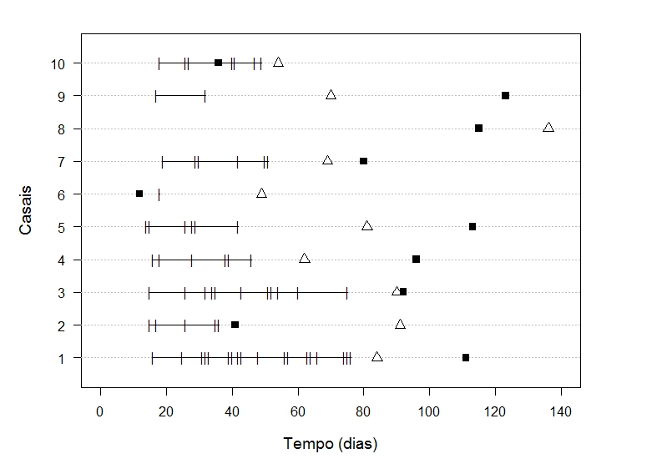
Figura 1. Curva de sobrevivência de fêmeas (linha sólida) e machos (linha tracejada) de Oxysarcodexia paulistanensis. Linha pontilhada = mediana da sobrevivencia de ambos os sexos.
Figura 2. Parâmetros de sobrevivência e larviposição ao longo do tempo para os 10 casais de Oxysarcodexia paulistanensis analisados. Simbolos: Linha horizontal tracejada= linha guia para cada casal; Linha horizontal contínua = duração do período de larviposição (período entre a primeira e última larviposição); Traços verticais = referente ao dia do evento de larviposição; Triangulo vazio = dia da morte da fêmea; Quadrado preto sólido = dia da morte do macho.

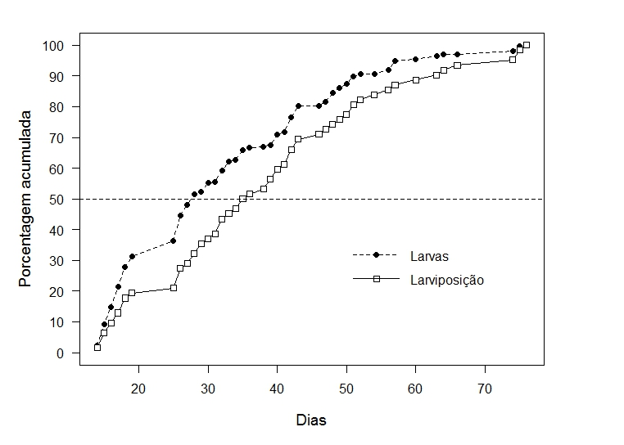
Figura 3. Porcentagem acumulada de larvas e número de larviposições produzidos pelos casais de Oxysarcodexia.

Tabela 1. Parâmetros de larviposição (total de larvas produzidas, número de larviposições realizadas, dia da primeira e da última larviposição) e sobrevivência da fêmea e macho de cada casal de Oxysarcodexia paulistanensis.
Casal | Total de larvas produzidas |  | Número de larviposições realizadas | Dia da primeira larviposição |  | Dia da última larviposição |  | Sobrevivência da fêmea (dias) | Sobrevivência do macho (dias)
1 | 323 |  | 18 | 16 |  | 76 |  | 84 | 111
2 | 94 |  | 5 | 15 |  | 36 |  | 91 | 41
3 | 235 |  | 11 | 15 |  | 75 |  | 90 | 92
4 | 39 |  | 6 | 16 |  | 46 |  | 62 | 96
5 | 76 |  | 6 | 14 |  | 42 |  | 81 | 113
6 | 8 |  | 1 | 18 |  | 18 |  | 49 | 12
7 | 124 |  | 7 | 19 |  | 51 |  | 69 | 80
8 | 0 |  | 0 | - |  | - |  | 136 | 115
9 | 64 |  | 2 | 17 |  | 32 |  | 70 | 123
10 | 170 |  | 7 | 18 |  | 49 |  | 54 | 36
Tabela 2. Dia (media ± sd), total de larvas e porcentagem de larvas total e porcentagem de larvas para cada pico de larviposição de Oxysarcodexia paulistanensis.
Picos de larviposição |  | Dia (media ± sd) |  |  | Total de larvas |  | % do total de larvas por pico (% acumulada)
1 |  | 16,6 ± 1.7 |  |  | 356 |  | 31.4 (31.4)
2 |  | 26,3 ± 1.5 |  |  | 228 |  | 20.1 (51.5)
3 |  | 32,5 ± 3.0 |  |  | 173 |  | 15.3 (66.8)
4 |  | 40,7 ± 1.8 |  |  | 152 |  | 13.4 (80.2)
5 |  | 48,2 ± 2.3 |  |  | 87 |  | 7.6 (87.8)
6 |  | 56,3 ± 3.9 |  |  | 86 |  | 7.6 (95.4)
7 |  | 64,3 ± NA |  |  | 17 |  | 1.5 (96.9)
8 |  | 75 ± NA |  |  | 34 |  | 3.0 (100)

Tabela 3. Dia dos eventos de larviposição e número de larvas por evento (em parênteses) de cada casal de Oxysarcodexia paulistanensis.
Evento de larviposição | Casal
 | 1 | 2 | 3 | 4 | 5 | 6 | 7 | 9 | 10
1 | 16(62) | 15(2) | 15(55) | 16(1) | 14(26) | 18(8) | 19(41) | 17(33) | 18(53)
2 | 25(55) | 17(45) | 26(58) | 18(10) | 15(20) | _ | 29(5) | 32(31) | 26(2)
3 | 31(3) | 26(32) | 32(11) | 28(23) | 26(4) |  | 30(31) | _ | 27(38)
4 | 32(2) | 35(3) | 34(7) | 38(1) | 28(16) |  | 42(26) |  | 40(36)
5 | 33(33) | 36(12) | 35(30) | 39(3) | 29(5) |  | 50(15) |  | 41(8)
6 | 39(4) | _ | 43(34) | 46(1) | 42(5) |  | 51(6) |  | 47(15)
7 | 40(3) |  | 51(23) | _ | _ |  | _ |  | 49(18)
8 | 42(24) |  | 52(7) |  |  |  |  |  | _
9 | 43(8) |  | 54(2)
10 | 48(32) |  | 60(7)
11 | 56(13) |  | 75(1)
12 | 57(34) |  | _
13 | 63(11)
14 | 64(5)
15 | 66(1)
16 | 74(11)
17 | 75(19)
18 | 76(3)

A maioria dos trabalhos envolvendo dados biológicos de Sarcophagidae enfoca o tempo de desenvolvimento larval até a emergência do adulto. Além disso, não há padronização da metodologia utilizada para a obtenção e análise dos dados. Assim, a comparação dos dados aqui levantados de O. paulistanensis em relação a outras espécies o que torna as comparações mais difíceis. Estudos como esse demonstram que ainda há muito a se descobrir sobre o comportamento reprodutivo de Sarcophagidae, que possui estratégia reprodutiva diferente dos demais grupos de moscas de importância médica e forense. Sendo assim, os dados aqui fornecidos servem como base para estudos descritivos de parâmetros biológicos importantes na ciência aplicada e de ecologia evolutiva.

REFERÊNCIAS BIBLIOGRÁFICAS
1. GREENBERG, B. Flies and disease, Ecology, classification and biotic association. Princeton Univ. Press, Princeton, 1971
2. MCALPINE, J.F.; PETERSON, B.V.; SHEWELL, G.E.; TESKEY, H.J.; VOCKEROTH, J.R.; WOOD, D.M. Manual of Nearctic Diptera. Ottawa, Research Branch Agriculture, 1987.
3. MOURA, M. O.; C. J. B. de CARVALHO; MONTEIRO-FILHO, E.L.A. A Preliminary Analysis of Insects of Medico-Legal Importance in Curitiba, State of Paraná. Memórias do Instituto Oswaldo Cruz 92: 269-274, 1997.
4. PAPE, T. Catalogue of the Sarcophagidae of the world (Insecta: Diptera). Memoirs on Entomology. International Associated Publishers, Florida, USA, 558 p., 1996.
5. VAIRO, K.P.; de CARVALHO, C. J. B. & MELLO-PATIU, C. A. Pictorial identification key for species of Sarcophagidae (Diptera) of potential forensic importance in Southern Brazil. Revista Brasileira de Entomologia 55 (3): 333-347, 2011.

